Se retomo una de las ecuaciones antes vistas en clase:

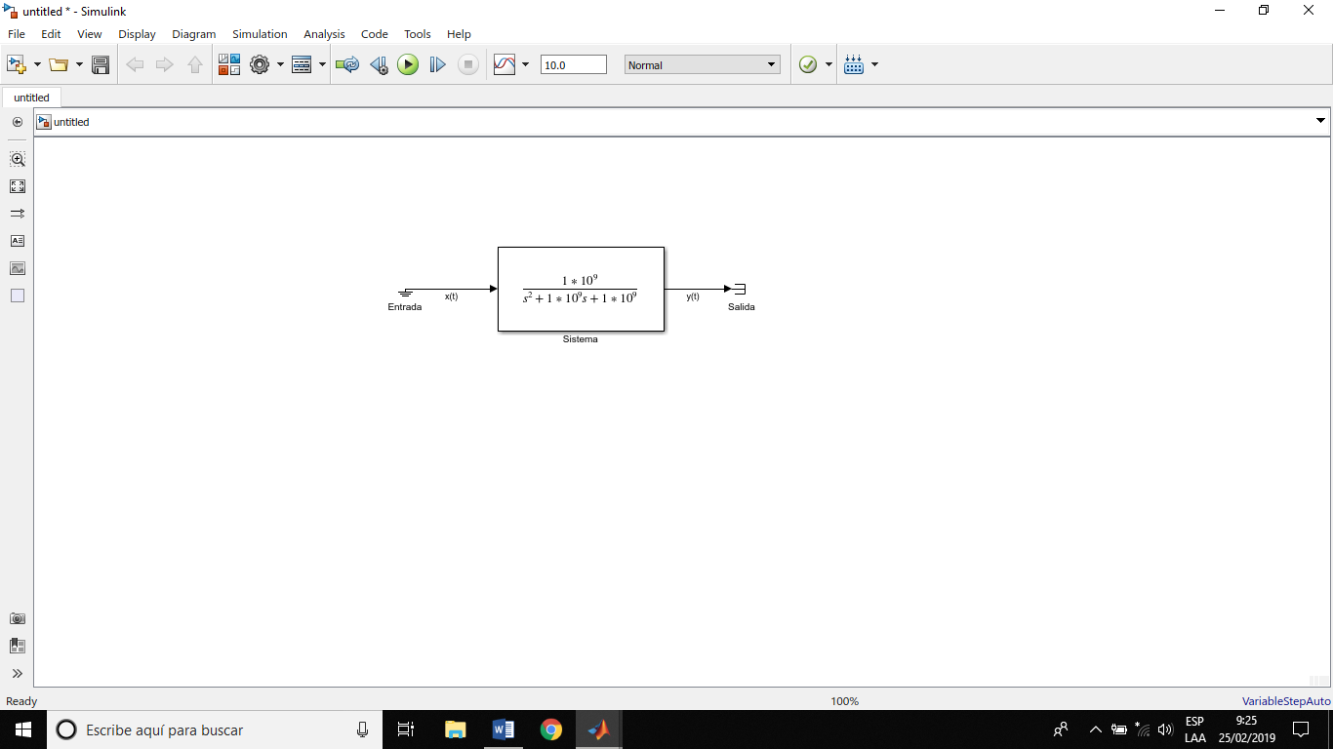

Para representar una ecuación diferencial se despeja la variable de mayor orden de la misma:

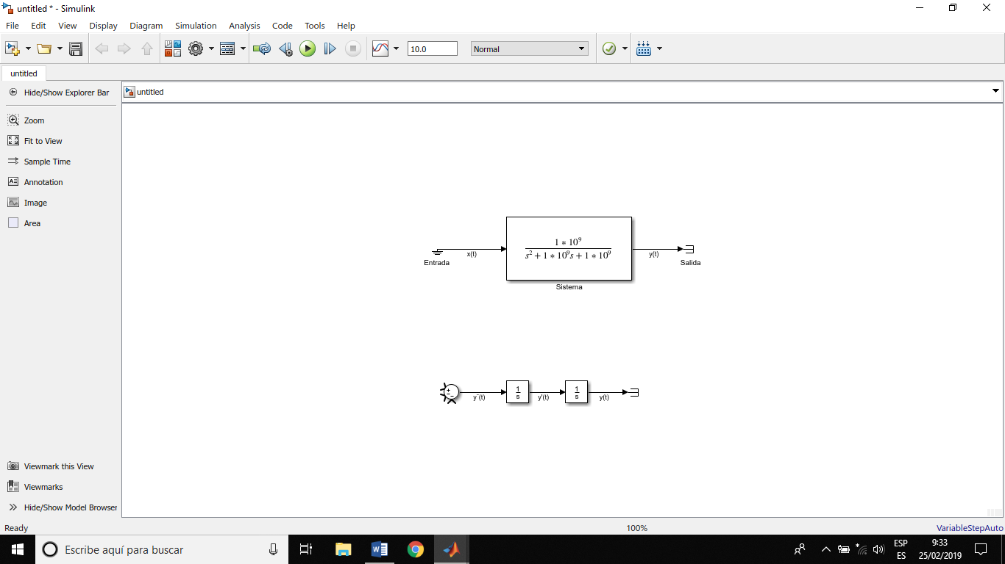

El signo de la bolita va indicando el signo de cada variable con la variable de mayor orden despejada, solo se anotan los signos en sus propiedades.

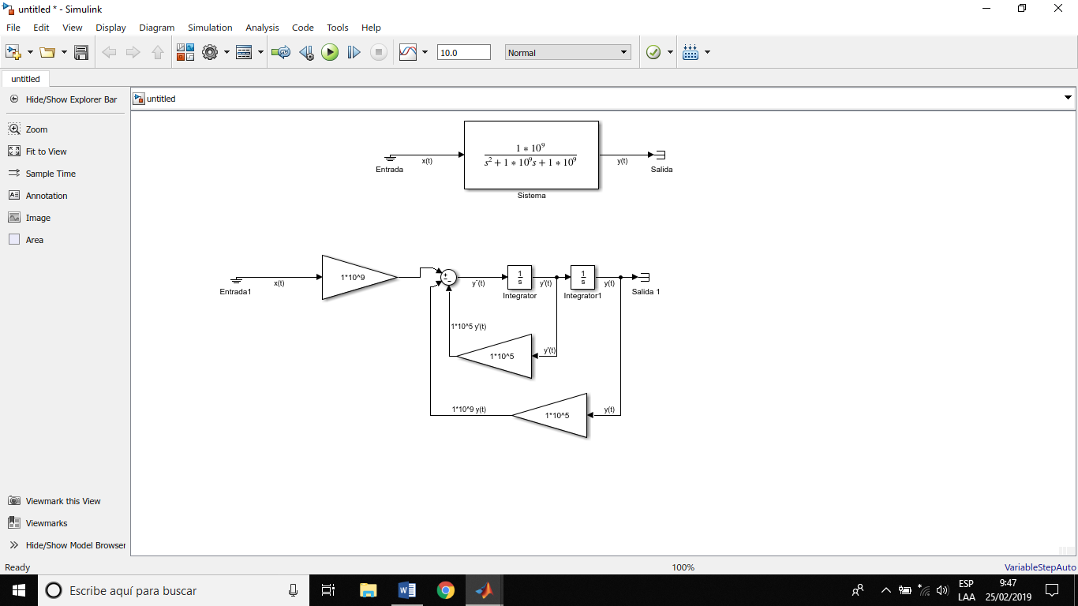

Se relacionan los coeficientes con los gain, esto para relacionar la ecuación diferencial y asi representarla.

Se considera la entrada de escalon unitario como:

Se concierte la función a la variable z y ya sin la t

Ecuaciones ocupadas en programa function de matlab

Creacion de un vector con 2 filas 1 columna y con ambos valores igual a 0

dz=zeros(2,1);%inicializacion de dz

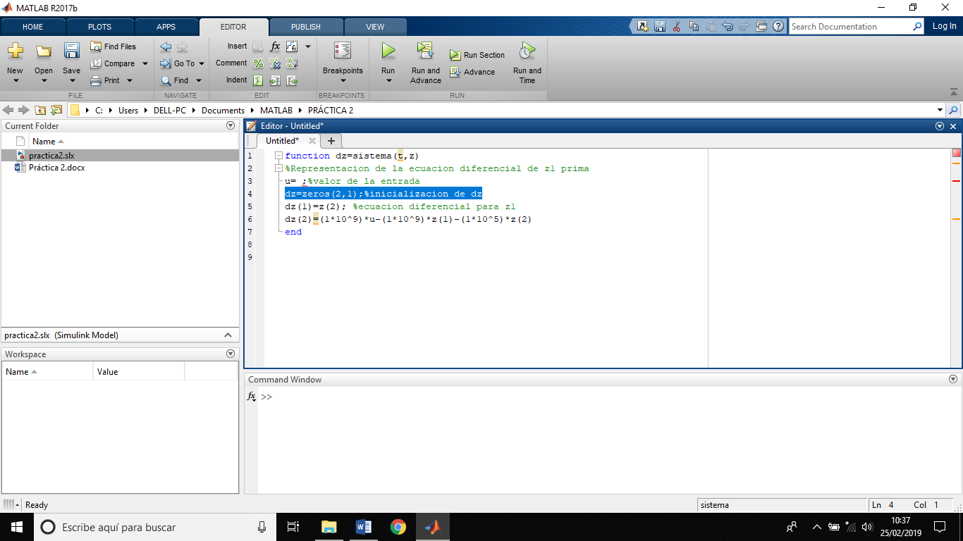

El orden de la ecuación diferencial indica el numero de columnas para dz; de orden 5 seria

dz=zeros(5,1);%

El help sistema permite describir dicho programa, a las 2 lines inferiores del titulo. Es para entender que hace el programa

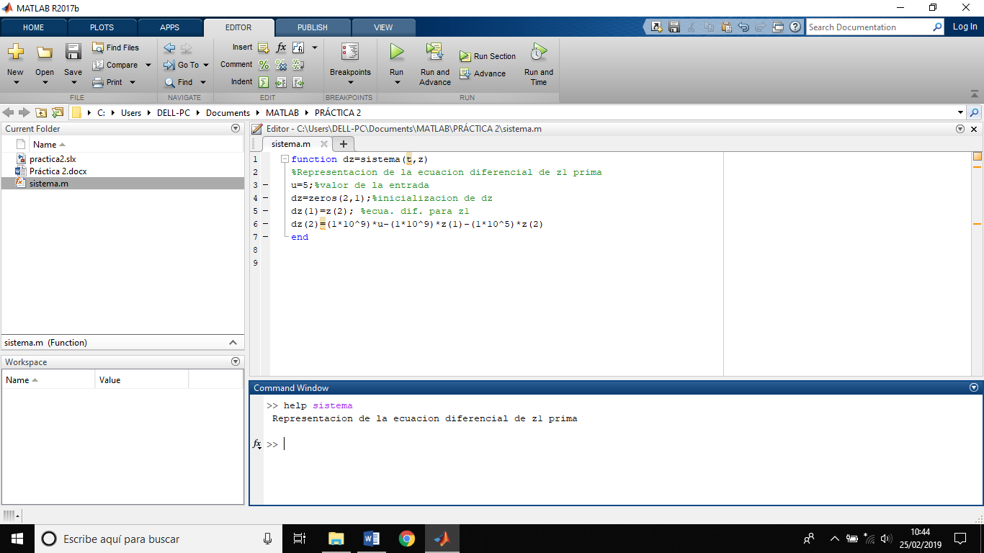

Metodo numérico que tiene matlab para resolver una ecuación diferencial, toma la ecuación diferencial guardada en el archivo ‘sistema’.

Tiempo de simulación [0 10]

Condiciones iniciales de la ecuación[0 0] z1 vale 0 y z2 vale 0

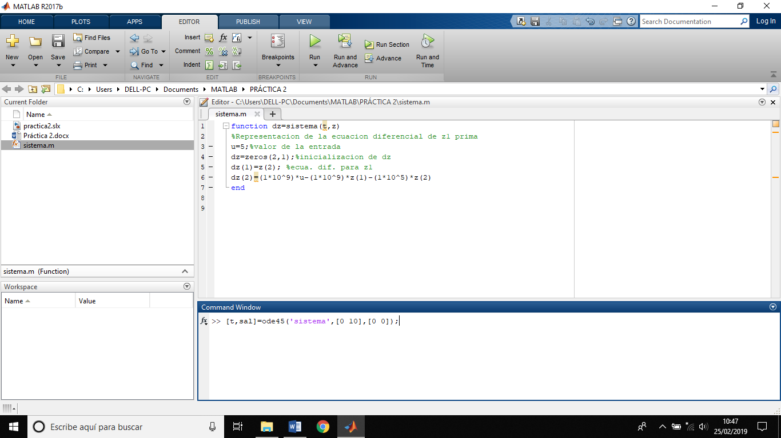

Control+c se cancela una instrucción en Matlab

Se va a meter esta ecuación para obtener ceros y polos (formato zpk) además de forma de estados

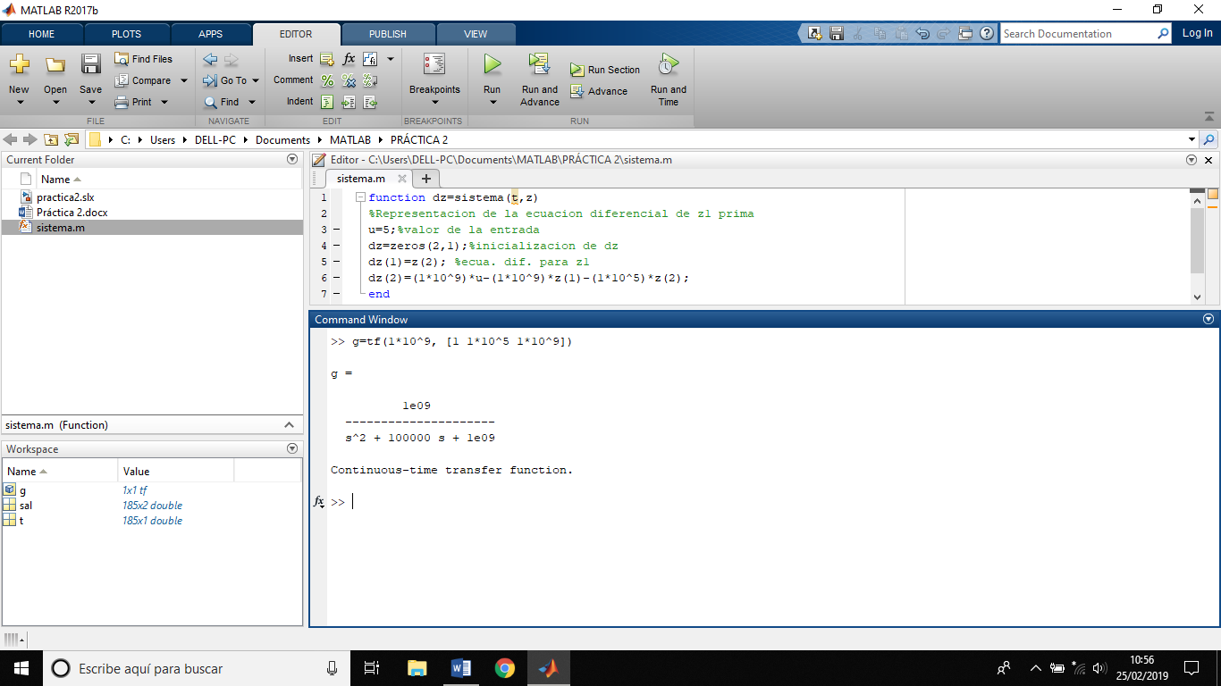

Forma zpk

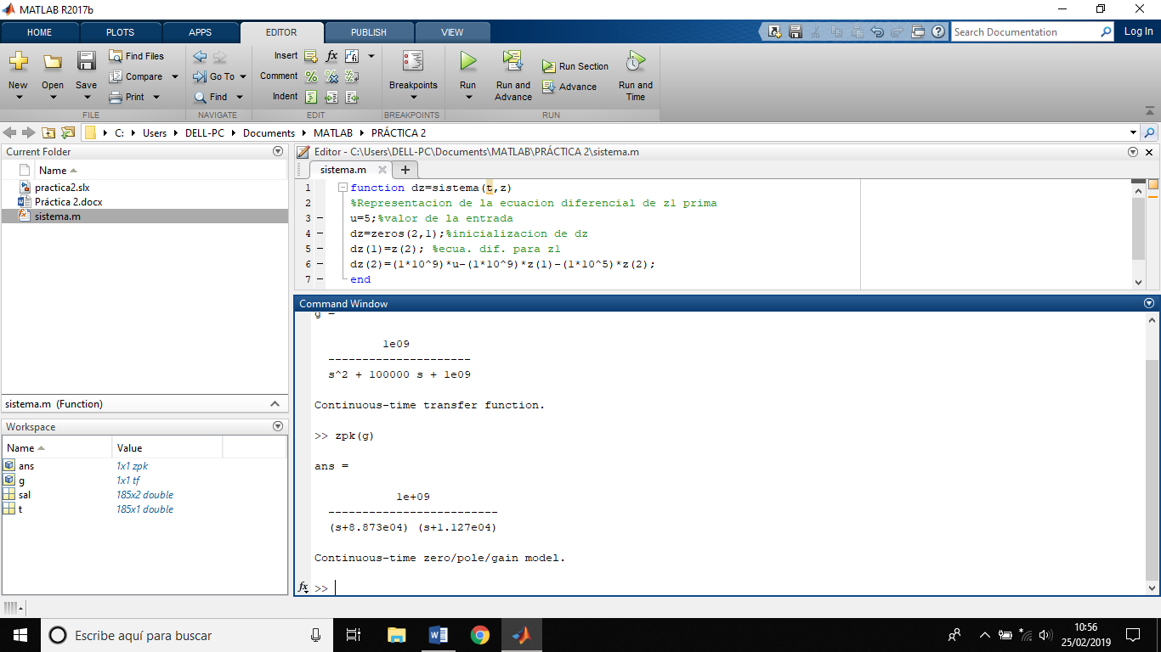

Forma espacio de estado

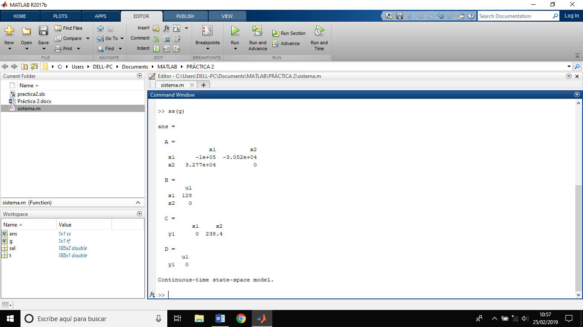

1 de los comandos para simular es “step” escalon unitario que inicia en 1 cuanto t=0

